期末检测卷

一、填空

1.20％=（ ）÷40=40：（ ）=（ ）（填小数）=×( )

2.把一根5米长的绳子平均分成6段，每段绳子是全长的（ ），每段绳子长（ ）米。

3.在一个长3厘米，宽2厘米的长方形内，剪一个最大的圆，这个圆的半径是（ ）厘米。

4.帮“＜”“＞”或“=”找家。

78×1.02○78 12.4×0.05○12.4 1÷○1

5.0.25的倒数是（ ），（ ）与互为倒数。

6.用圆规画一个直径为6厘米的圆，圆规两脚间的距离应取（ ）厘米，所画圆的周长是（ ）厘米，面积是（ ）。

7.甲数与乙数的20％相等，乙数是400，甲数是（ ）。

8.甲乙两数的比是6:4，乙数除以甲数商是（ ），甲数是两数和的（ ）％。

9.两个正方形边长的比是3:4，周长比是（ ），面积比是（ ）。

10.明明读一本320页的书，第一天读了这本书的，第二天应从第（ ）页开始读。

11.把骰子的6个面分别涂上红、黄、蓝三种颜色，要求任意掷一次，出现黄面的可能性最大，（ ）个面应涂成黄色。

12.一桶油分两次用完，第一次用去，第二次用去千克，这桶油一共有（ ）千克。

13.把一个直径是5厘米的圆分成若干等份，然后把它剪开，照右图的样子拼起来，拼成的图形的周长比原来圆的周长增加了（ ）厘米。

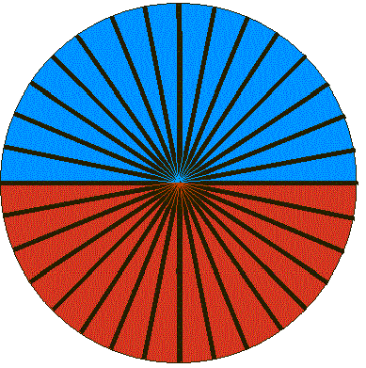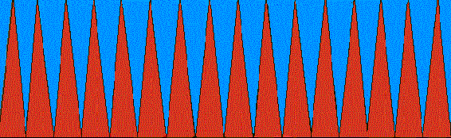

14.如图两个圆重叠部分的面积，相当于大圆面积的，相当于小圆面积的。小圆和大圆的面积比是（ ）。

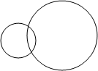

二、判断（对的打“√”，错的打“×”）。

1.在圆内，最长的线段是直径。（ ）

2.已知X×Y=1，那么X和Y互为倒数。（ ）

3.走同一段路，甲用7分钟，乙用9分钟，甲和乙每分钟走的路程的比是7:9。（ ）

4.比的前项扩大到原数的10倍，后项缩小到原数的，比值不变。（ ）

5.盒中有4只白球，5只红球，从中任意取出1个球，取出白球的可能性大。（ ）

6.一批产品，合格的有120件，不合格的有30件，合格率是80％。（ ）

三、选择（将正确答案的序号填在括号里）。

1.在3.13,314％，π这三个数中，最大的数是（ ）。

A、3.13 B、314％ C、π D、无法确定

2.3吨的和5吨的相比，有什么关系？（ ）。

A、3吨的重 B、5吨的重 C、同样重

3.甲、乙两只相同的水杯，甲杯50克糖水中含糖5克；乙杯中先放入2克糖，再放入20克水，搅匀后，（ ）杯中的糖水甜一些。

A、甲杯 B、乙杯 C、一样甜 D、不确定

4.在一张长16厘米，宽8厘米的长方形纸上剪一个面积最大的圆，这个圆的周长是（ ）厘米。

A、28.26 B、12.56 C、50.24 D、25.12

5.用三段一样长的铁丝，分别围成一个三角形、一个正方形、一个圆形。在围成的图形中，（ ）的面积最大。

A、圆形 B、正方形 C、正三角形 D、无法确定

6. 如果A：B= ，那么（A×9）：（B×9）=（ ）。

A、1 B、 C、1：1

7. 120的相当于60的（ ）。

A、25％ B、50％ C、75％ D、65％

8. 母女俩的年龄差是28岁，母女俩的年龄比是3:1，那么女儿是（ ）。

A、16岁 B、15岁 C、7岁 D、14岁

9. 一杯糖水，糖和水的比是1:16，喝掉后，糖和水的比是（ ）。

A、1:16 B、1:8 C、1:32

10. 用三张长3分米，宽2分米的长方形纸，分别剪出一个最大的圆、一个最大的正方形和一个最大的三角形。（ ）的面积最大。

A、正方形 B、圆 C、三角形

四、计算。

1.直接写得数。

÷3= ×15= 2－= 1＋2％=

÷= 5÷= ×75％= ×4×=

＋×= ×99＋99×=

2.化简比。

78:39 0.125：25％ 0.3：

3.脱式计算。

（＋×）÷ ÷﹝（＋）×2﹞

4.简便计算

×＋÷ 36×（＋－）

5.解方程。

X÷=15× 40％X－=

五、实践操作

1.画一个直径为4厘米的半圆，并计算出这个半圆的周长。

2. 在下面的方格中，画一个长方形，使长方形长与宽的比是3:2。

六、求下图中阴影部分的面积。（单位：厘米）

1. 2.

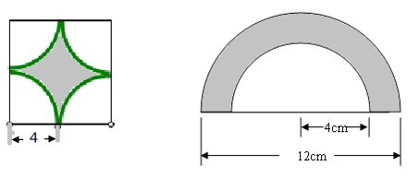

七、解决问题我能行。

1.一只钢笔现价36元，比原价降低了，原价是多少元？

2.李奶奶家养鸡40只，养的鸭比鸡多，鸭比鸡多多少只？

3.王林参加射击比赛，打了20组子弹，每组10发。有10发子弹没有打中目标，请你算一算，王林射击的命中率是多少？

4.修路队修一条路，第一天修了全长的，第二天修了全长的15％，还剩下1200米没有修完，这条路一共长多少米？

5.希望小学有学生720人，女生人数与男生人数的比是4:5，这所学校有男生多少人？

6.青山果园有苹果树450棵。梨树的棵数是苹果树的，同时又是桃树的，梨树、桃树共有多少棵？

**参考答案**

一、1. 8 200 0.2 2. 3. 1 4.＞ ＜ ＞

5. 4 6. 3 18.84 28.26 7. 80 8. $\frac{2}{3}$ 60 9. 3:4 9:16

10.81 11.3或4 12.2 13.5 14. 5:11

二、√ √ × × × √

三、C，C，A，D，A，B，B，D，A，A。

四、1. 9 1 102％ 1 4 99

2.2:1 1:2 27:50 3. 4. 3 5.

五、略。

六、1、13.76平方厘米，

2、31.4平方厘米。

七、1.42元 2.24只 3.95％ 4.2000米

5.400人 6.梨：300棵，桃375棵